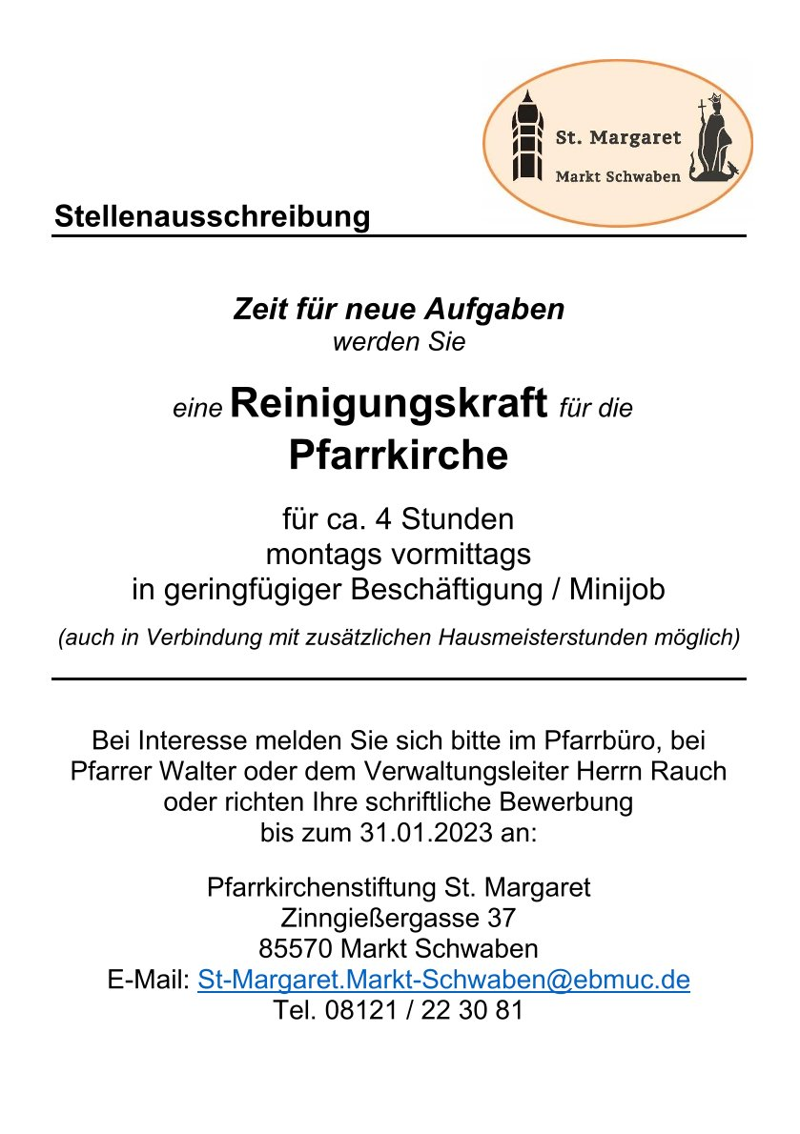

**Pfarrgemeinderat der**

**katholischen Kirchengemeinde St. Margaret**

**in Markt Schwaben**

Markt Schwaben, 06. Mai 2025

Herrn Pfarrer Walter

Herrn Pastoralreferent Kirnberger

Angehörige des Pfarrgemeinderates 2022-2026

Interessierte Personen

**Einladung zur Sitzung des Pfarrgemeinderates**

Zu unserer nächsten Sitzung am

***Dienstag, 20. Mai 2025, 19.30 h, im Margaretensaal des Pfarrhauses***

lade ich Sie herzlich ein.

Der Vorstand schlägt folgende Tagesordnung vor:

Besinnlicher Einstieg durch Stefanie v.Usslar

**TOP 1 Begrüßung**

**TOP 2 Formalia**

* Genehmigung des Protokolls der Sitzung vom 08.04.2025
* Genehmigung der Tagesordnung

**TOP 3 Tätigkeitsberichte**

* + - Berichte der Hauptamtlichen
    - Wesentliche Informationen aus den Sachausschüssen

**TOP 4 Sonstiges**

* + - Vorbereitung Fronleichnam
    - Informations-/Werbekampagne für Interessierte an der Pfarrgemeinderatsarbeit im Hinblick auf die Wahl 2026 (Fortsetzung)
    - Planungsbeginn Pfarrfest

Die Sitzung ist öffentlich und ich freue mich, Sie/Euch persönlich zu begrüßen.

Freundliche Grüße

Stefanie v.Usslar

Vorsitzende Pfarrgemeinderat St. Margaret

V.i.S.d.P: Stefanie v.Usslar, Vorsitzende PGR, Zinngießergasse 37, Markt Schwaben